激光焊接机
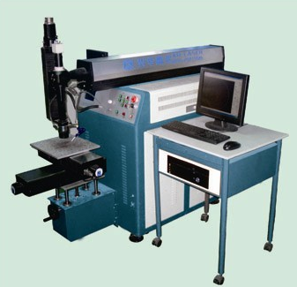

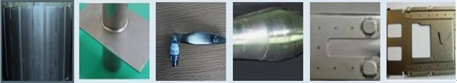
机器分类
根据分类方法对激光吸收的不同特性以及产品质量对激光器的不同要求，将激光系统分为激光打标系统，激光焊接系统，激光切割系统，激光喷码系统，激光打孔系统，激光雕刻系统六大类型。
激光加工方式
咨询非接触性加工，1速度快，5精度高，8变形小，1提升产品附加值。
电脑任意编辑，8无需开模具，6节省成本，5缩短开发周期。
效果精细，0标记永久性好，5一致性高防伪性强，4标记成本低廉，5适合大批量生产及小批量多品种生产。
激光加工，环保无毒，无污染，符合ROHS标准。

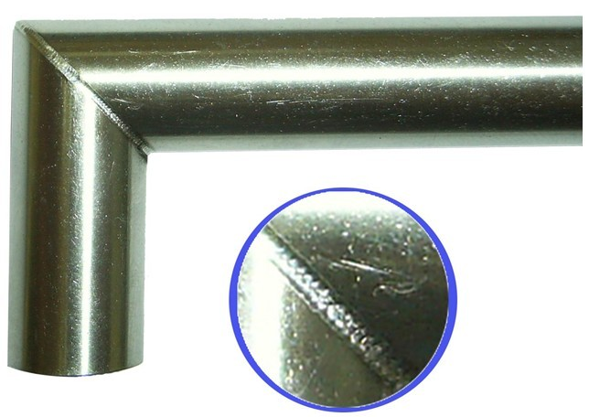

激光焊接机的特点
1.可将入热量降到最低的需要量，热影响区范围小，且因热传导所导致的变形亦最低
2.不需使用电极，没有电极污染或受损的顾虑；易于以自动化进行高速焊接，亦可以数控或电脑控制
3.可焊接不同物性（如不同电阻）的两种金属；激光焊接工艺焊接速度可达4m-15m/min 以上
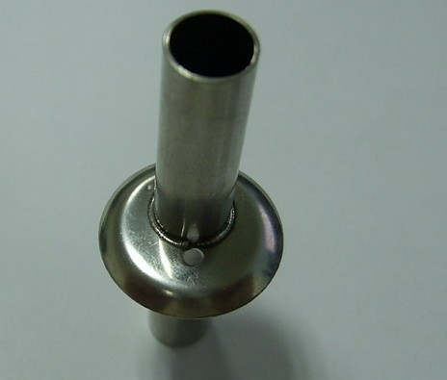
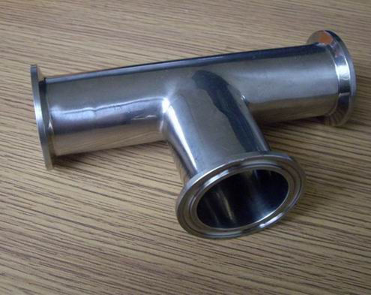
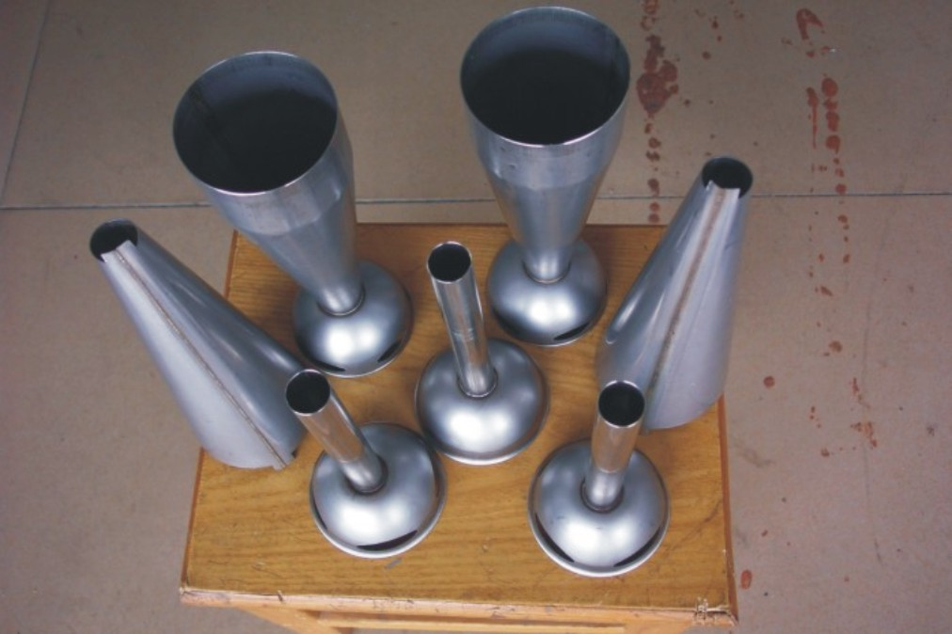
激光焊接机技术指标
XH-AW200激光焊接机
激光功率:200W 激光波长:1064nm 脉冲频率:0.1-200Hz
最小光斑直径:0.15mm 焊接深度:0.08-1mm 定位精度;红光指示(可选CCD监视)
最小熔池:0.1mm 脉冲宽度:0.1-20MS 工作台行程:300X300X200mm
整机耗电功率:10KW 冷却方式:水冷

XH-AW400激光焊接机
激光功率:400W 激光波长:1064nm 脉冲频率:0.1-300Hz
最小光斑直径:0.15mm 焊接深度:0.08-2mm 定位精度;红光指示(可选CCD监视)
最小熔池:0.1mm 脉冲宽度:0.1-20MS 工作台行程:300X300X200mm
整机耗电功率:12KW 冷却方式:水冷

XH-AW500激光焊接机
激光功率:500W 激光波长:1064nm 脉冲频率:0.1-300Hz
最小光斑直径:0.15mm 焊接深度:0.08-3mm 定位精度;红光指示(可选CCD监视)
最小熔池:0.1mm 脉冲宽度:0.1-20MS 工作台行程:300X300X200mm
整机耗电功率:15KW 冷却方式:水冷

